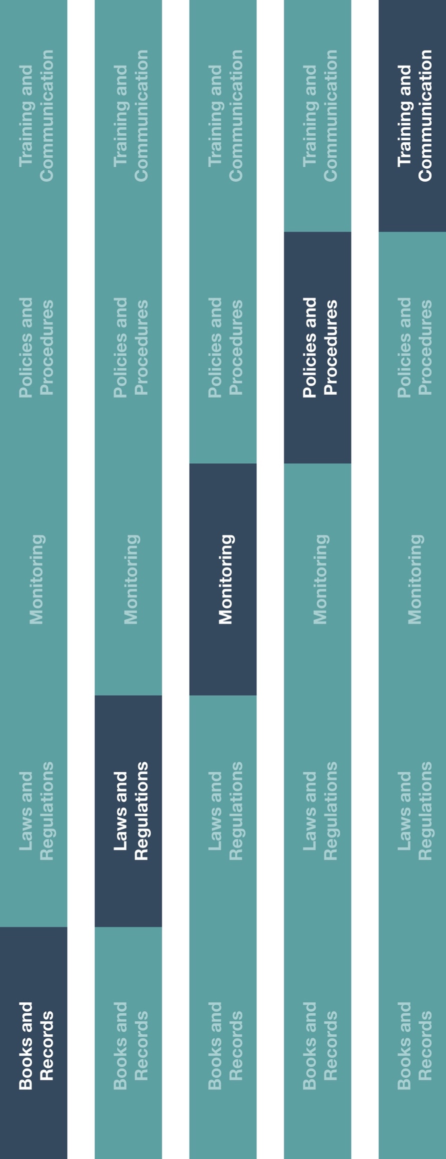

インダイレクトチャネルリソースセンター

トレーニングとコミュニケーション

*バージョン 1.0*

貸出器、サンプルおよびデモ用製品に関するポリシー

**説明**

貸出器、サンプルおよびデモ用製品に関するポリシーは、最終顧客に製品を無償で提供することが認められている場合の指針を規定しています。最終顧客には、二次店／エージェント、医療従事者（HCP）および医療機関が含まれますが、これらに限定されません。

|  |
| --- |
|  |

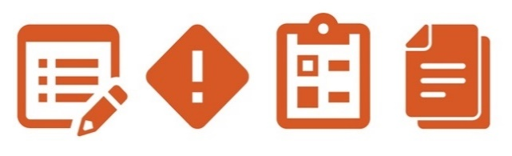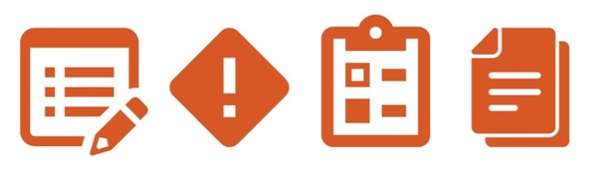

**考慮すべきその他の文書**

* コードオブコンダクト（行動規範）
* 医療従事者（HCP）および政府関係者（GO）との交流ポリシー
* コマーシャルプライシングポリシー（価格設定ポリシー）

*医療従事者（HCP）および政府関係者（GO）と交流する際には現地の業界規範（コード）（例AdvaMed）ならびに現地法全てを考慮してください

**どのように役に立つのでしょうか？**

本ポリシーは、社員が無償と考えられる品目およびそれらの品目を提供する基準についての理解を深めるために提供されています。本ポリシーでは無償の品目間の違いについて説明し、どのような場合に合法的な事業目的を持つ無償の品目の提供が適切であるかを社員が見極める助けになる指針を提供します。



**方法**

1. 全社員が、貸出器、サンプルおよびデモ用製品に関するポリシーを認識していることを確実にする。
2. 全社員が、医療従事者（HCP）にサンプル、評価用製品／機器などを提供する前に、サンプル、評価用製品／機器を含む無償の品目に関する現地法および規制を熟知していることを確実にする。

ポリシーと手順

モニタリング

法律と規制

帳簿と記録

**貸出器、サンプルおよびデモ用製品に関するポリシー**

**目的**

最終顧客に貸出器、サンプルおよびデモ用製品などを無償で提供することは、いくつかの状況では適切なこともあります。以下の情報は、これらの品目における違いを理解し、それらを最終顧客に提供する適切な場合を理解する上で役に立つ指針の役割を果たします。最終顧客には医療従事者（HCP）、医療機関（HCO）および二次店／エージェントが含まれますが、これらに限定されません。

**貸出器**

欠品／破損した製品の交換、保証違反、回収、もしくはその他製品の品質問題による交換または修理など様々な商業的理由により無償で製品が提供される可能性があります。また、適切な契約が結ばれている場合には、製品の修理中に一時的に貸出器を提供することもできます。

**サンプル**

サンプルとは、医療従事者（HCP）が製品に慣れ、取り扱いの経験を積むために提供される少量の消耗品のことです。サンプルの目的は、医療従事者（HCP）が製品を体験し、効果的かつ安全な臨床使用を学ぶ機会を提供することです。通常、サンプルは単回使用製品のため、サンプルの所有権を取り戻すことは期待していません。

**デモ用製品／機器**

デモ用製品／機器は、無償で医療従事者（HCP）に提供される備品もしくは機器です。デモ用製品／機器の目的は、製品／機器の意図された目的に関連して、一定期間のユーザーフィードバックの評価に役立てるためです。このフィードバックのための期間は90日を超えないことが推奨されます。

**許容範囲と要件**

無償での品目の提供は、それを行う合法的なビジネス上の理由があり、それら品目の配布が適用される法律、規制および慣行に準拠している場合のみに限られます。これらの製品は、最終顧客がそのような製品を購入したいかどうかを判断できるようにすることも必要ではありますが、その最終判断に不適切な影響を与えてはいけません。例えば：

* **貸出器**は、製品の品質問題を解決するためだけに提供され、また、適切な契約が結ばれている必要があります。
* **サンプル**は、最終顧客に製品に慣れていただくためにのみ提供されなければなりません。提供されるサンプルの数量は適正でなければなりません。
* **評価用製品／機器**は合法的なビジネス上の目的がある場合に、想定される使用頻度に応じて必要と考えられる妥当な期間、エンドユーザーに提供することができます。

事業の代表者は、無償で品目を提供する前に、必要とされる書面での承認を得る必要があり、その中で適切なビジネス上の目的および当該製品の提供に関する期間を明示する必要があります。

最終顧客との取り決めを書面で取得する必要があります。契約書に入れるべき項目については以下の文書化の要件の表をご参照ください。

________________

医療従事者

2 医療機関

*本文書に記載されている情報は、完全なリストを意図したものではありません。サンプル、デモ用、評価用の製品／機器を含む無償で提供されるものについては、現地法および規制を参照してください。